SISTEMA DE AGENDAMENTO DE USO DO AUDITÓRIO DO CAT
MANUAL DE UTILIZAÇÃO

Data | Versão | Responsável | Revisão
18/11/2025 | Versão1.0 | Ten. Guimarães

Sumário
1. Acessando o Sistema de Agendamento 1
2. Acessando o formulário de solicitação de uso do auditório do CAT/CBMES 2
3. Preenchendo o formulário de solicitação de uso do auditório do CAT/CBMES 2
4. Acompanhando o Status da Solicitação 4
5. Acessando o Ambiente Interno (Usuários Autorizadores) 4
6. Filtrando Pedidos por Tipo de Solicitação 6
7. Filtrando Pedidos por Status 6
8. Aprovando uma Solicitação 7
9. Negando uma Solicitação Marcando a Data/Período como “Em Uso da Corporação” 8
10. Negando uma Solicitação deixando a data/período livre para nova solicitação 9
11. Visualizando um agendamento com marcação Em Uso da Corporação 11
11.1. Transformando um Agendamento Em uso da Corporação em um agendamento Normal 11

- Acessando o Sistema de Agendamento
Dado o usuário acessando o site do corpo de bombeiros www.cbmes.gov.br
OU acessando a intranet da corporação https://intranet.cb.es.gov.br/intranet/
Quando clicar no link Solicitar Reserva do Auditório do CAT/CBMES
Então o sistema direciona o usuário para a página principal de solicitação

IMAGEM DO LINK NO SITE
IMAGEM DO LINK NA INTRANET
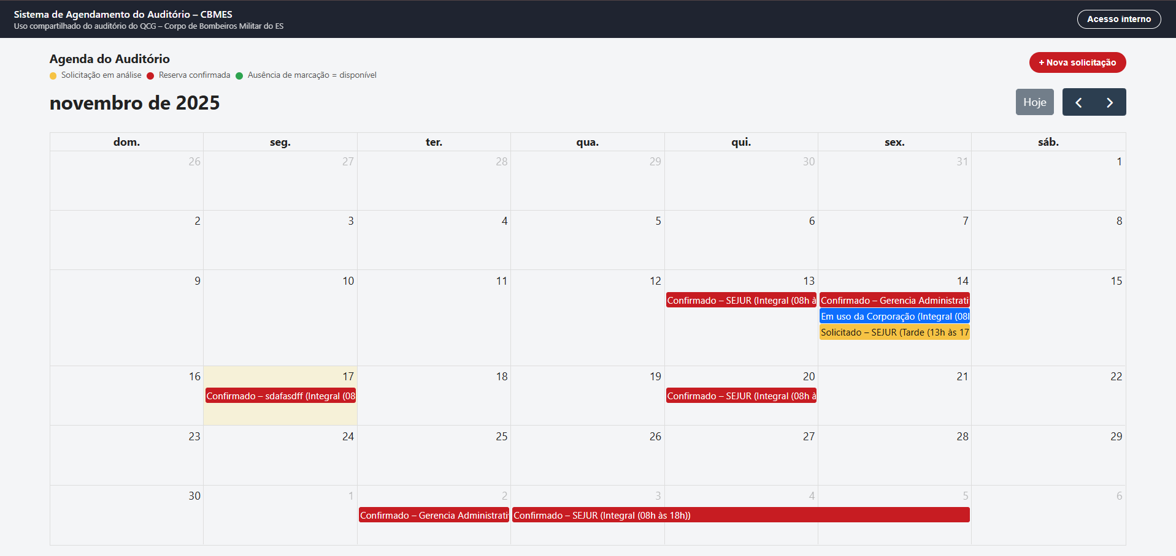

- Iniciando uma Solicitação de uso do auditório do CAT/CBMES
Dado o usuário esteja visualizando o portal de solicitação
Quando clicar no botão Nova Solicitação
OU clicar em uma data específica disponível no calendário
Então o sistema abre o formulário de solicitação
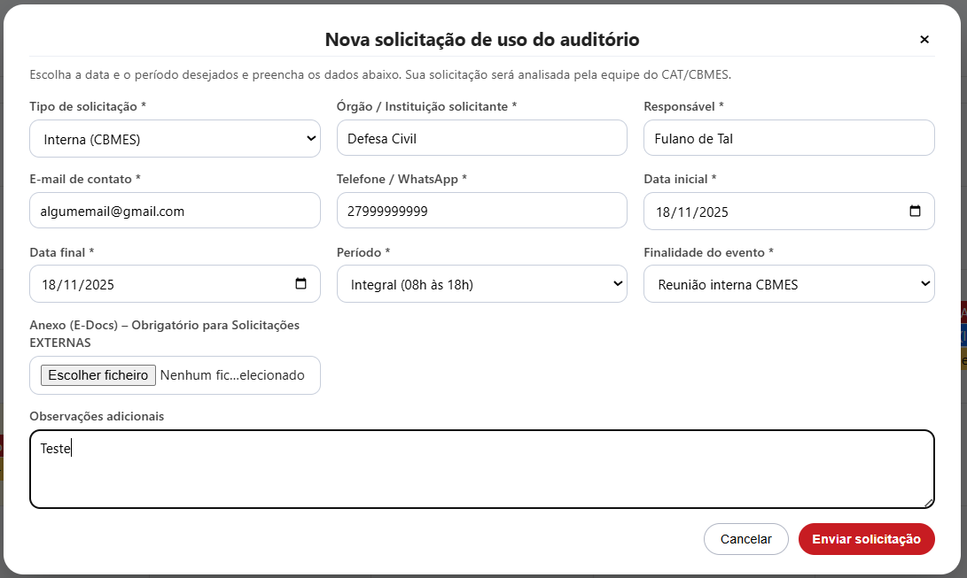

- Preenchendo o formulário de solicitação de uso do auditório do CAT/CBMES
Dado o usuário esteja visualizando o formulário de solicitação
Então o sistema exibe os seguintes campos para preenchimento:
- Tipo de Solicitação (campo obrigatório)
  - Interna (CBMES)
  - Externa (Demais Órgãos)
- Órgão/Instituição Solicitante (campo obrigatório)
- Responsável (campo obrigatório)
- Email de contato (campo obrigatório)
- Telefone/WhatsApp (campo obrigatório)
- Data Inicial (campo obrigatório)
- Data Final (campo obrigatório)
- Período (campo obrigatório)
- Finalidade do Evento (campo obrigatório)
  - Reunião Interno CBMES
  - Reunião entre Órgãos
  - Treinamento / Cursos
  - Palestra / Seminário
  - Cerimônia / Solenidade
  - Outros
- Anexo E-Docs (Obrigatório para solicitação externa)
- Observações
Quando o usuário preencher todos os campos obrigatórios
E clicar no botão Enviar Solicitação
Então o sistema abre o modal de aceite de termos de uso do auditório

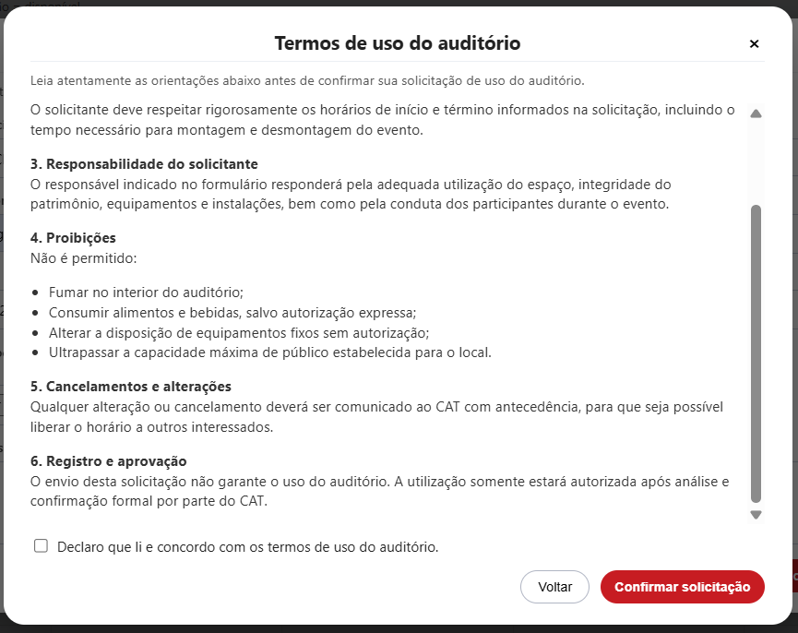

Quando o usuário clicar no check-box “Declaro que li e concordo com os termos de uso do auditório”
E clicar no botão Confirmar Solicitação
Então o sistema registra a solicitação na base de dados
E o sistema envia um email de confirmação da solicitação para o email do solicitante (indicado no formulário)
E o sistema emite uma mensagem de que o pedido foi realizado e aguarda análise pelo CBMES
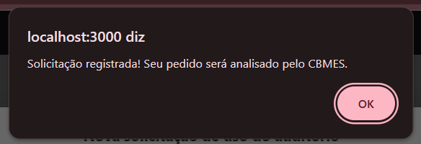

Quando o usuário clicar no botão OK
Então o sistema direciona o usuário para o portal de solicitação
E mostra no calendário a solicitação em TARJA LARANJA indicando que a solicitação está em análise
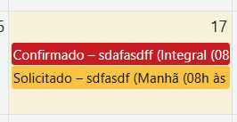

- Acompanhando o Status da Solicitação
  - Status alterado para APROVADO
Dado o usuário tenha uma solicitação de uso do auditório em análise
Quando o CBMES realizar a análise do pedido
E realizar a APROVAÇÃO da solicitação
Então o sistema envia um email ao solicitante informando os dados da aprovação contendo todas as orientações sobre o check-in e check-out
E mostra no calendário de solicitação em TARJA VERMELHA, indicando que o dia/horário está reservado para o solicitante

  - Status alterado para REPROVADO
Quando o CBMES realizar a análise do pedido
E realizar a REPROVAÇÃO da solicitação
Então o sistema envia um e-mail ao solicitante informando a justificativa da negativa.
E retira do calendário de solicitação o pedido reprovado

- Realizando Check-IN
Dado o usuário no dia/primeiro dia do evento
Quando clicar no link para realizar o ckeck-in localizado no e-mail enviado, no ato da confirmação da solicitação
Então o sistema direciona o usuário para o formulário de check-in
E realizar a APROVAÇÃO da solicitação

- Acessando o Ambiente Interno (Usuários Autorizadores)
Dado o usuário esteja visualizando o portal de solicitação
Quando clicar no botão Acesso Interno
Então o sistema direciona o usuário para a tela de login
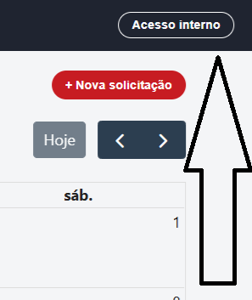

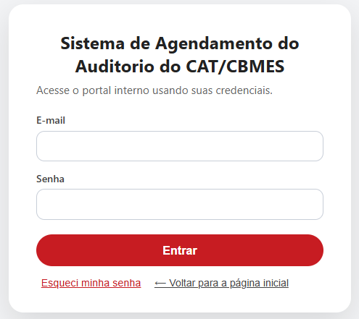

Quando o usuário informar as credenciais de acesso
E clicar no botão Entrar
Então o sistema direciona o usuário para o portal interno
E lista os pedidos por ordem de Status Pendente e Data da Solicitação

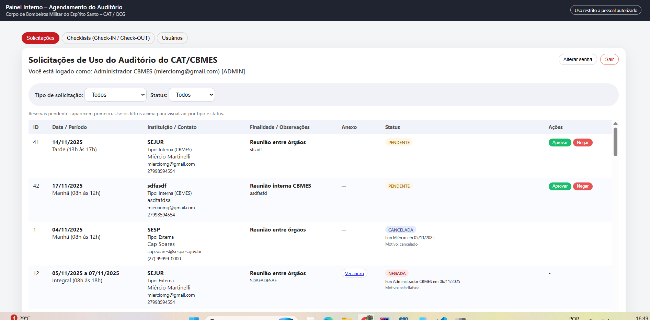
- Filtrando Pedidos por Tipo de Solicitação
Dado o usuário esteja visualizando o portal interno, Aba Solicitações
Quando no filtro Tipo de Solicitação seleciona um determinado Tipo de Solicitação
Então o sistema filtra os pedidos conforme tipo de solicitação selecionada
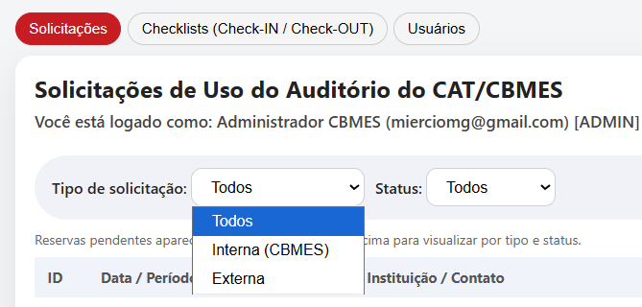

- Filtrando Pedidos por Status
Dado o usuário esteja visualizando o portal interno, Aba Solicitações
Quando no filtro Status seleciona um determinado Status
Então o sistema filtra os pedidos conforme Status selecionado
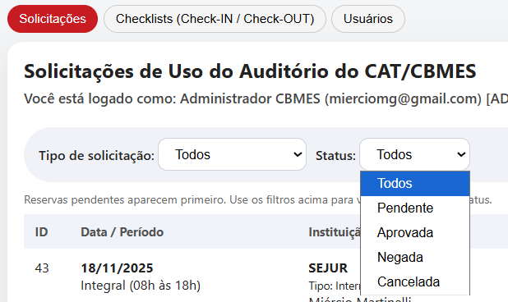

- Aprovando uma Solicitação
Dado o usuário esteja visualizando o portal interno, Aba Solicitações
Quando clica no botão Aprovar
Então o sistema exibe uma mensagem perguntando se realmente deseja alterar o status da solicitação para APROVADA.
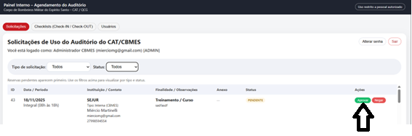

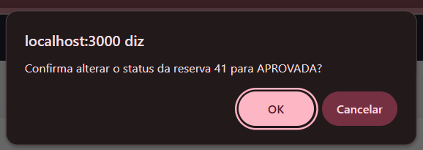

Quando o usuário clicar no botão OK
Então o sistema aprova a solicitação de uso do auditório
E envia um email de confirmação da solicitação ao solicitante
E o sistema emite uma mensagem de confirmação de alteração do status

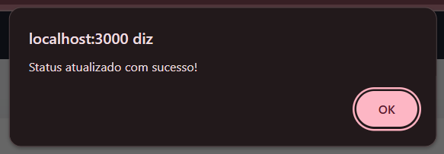

- Negando uma Solicitação Marcando a Data/Período como “Em Uso da Corporação”
Dado o usuário esteja visualizando o portal interno, Aba Solicitações
Quando clica no botão Negar
Então o sistema solicita uma justificativa para a negativa
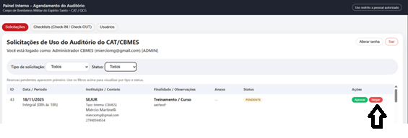

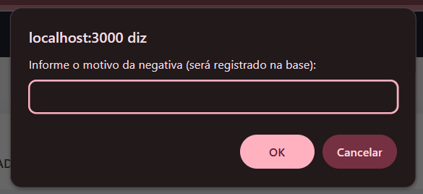
Quando o usuário preencher uma justificativa
E clicar no botão OK
Então o sistema exibe a pergunta se deseja marcar a data/período da solicitação como “Em Uso da Corporação”

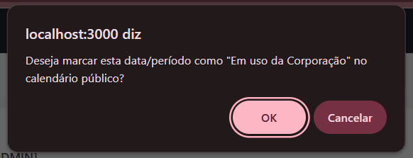

Quando o usuário clicar no botão OK
Então o sistema exibe a mensagem perguntando se deseja realizar a mudança do Status para Cancelada
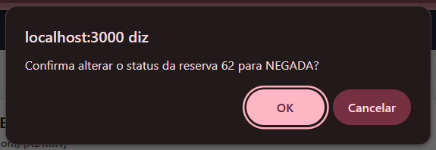
Quando o usuário clicar no botão OK
Então o sistema registra a data/período no calendário como “Em Uso da Corporação”
E envia um email ao solicitante informando os detalhes da Negativa
E emite a mensagem de alteração de status

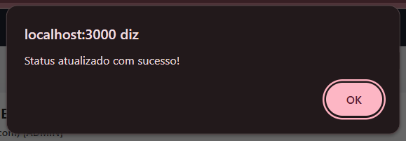

- Negando uma Solicitação deixando a data/período livre para nova solicitação
Dado o usuário esteja visualizando o portal interno, Aba Solicitações
Quando clica no botão Negar
Então o sistema solicita uma justificativa para a negativa

Quando o usuário preencher uma justificativa
E clicar no botão OK
Então o sistema exibe a pergunta se deseja marcar a data/período da solicitação como “Em Uso da Corporação”

Quando o usuário clicar no botão CANCELAR
Então o sistema exibe a mensagem perguntando se deseja realizar a mudança do Status para Cancelada

Quando o usuário clicar no botão OK
Então o sistema registra a Negativa no sistema
E permite que seja feito uma nova solicitação de uso do auditório para a data/período negado
E envia um email ao solicitante informando os detalhes da Negativa
E emite a mensagem de alteração de status

- Visualizando um agendamento com marcação Em Uso da Corporação
Dado o usuário esteja visualizando o portal interno
Quando seleciona na flag “Marcado para Uso da Corporação?”
Então o sistema filtra todos os pedidos que estejam marcados como Em Uso da Corporação
  - Transformando um Agendamento Em uso da Corporação em um agendamento Normal
Dado o usuário esteja visualizando o portal interno
Quando clicar no botão Transformar em Reserva
Então o sistema abre o modal de confirmação dos dados da reserva
Quando o usuário inserir os dados da nova reserva
E clicar no botão Confirmar
Então o sistema desmarca essa reserva da situação de Em Uso da Corporação
E transforma essa reserva para uma reserva normal
E altera o status da reserva para confirmada

Leia atentamente as orientações abaixo antes de confirmar sua solicitação de uso do auditório.
O auditório do QCG destina-se prioritariamente a atividades institucionais do Corpo de Bombeiros Militar do Espírito Santo e eventos de interesse público, previamente autorizados pelo CAT/CBMES
O solicitante deve respeitar rigorosamente os horários de início e término informados na solicitação, incluindo o tempo necessário para montagem e desmontagem do evento.

- Responsabilidade do solicitante
O responsável indicado no formulário responderá pela adequada utilização do espaço, integridade do patrimônio, equipamentos e instalações, bem como pela conduta dos participantes durante o evento.

- Não é permitido:
- Fumar no interior do auditório;
- Consumir alimentos e bebidas, salvo autorização expressa;
- Alterar a disposição de equipamentos fixos sem autorização;
- Ultrapassar a capacidade máxima de público estabelecida para o local.

- Cancelamentos e alterações
Qualquer alteração ou cancelamento deverá ser comunicado ao CAT/CBMES com antecedência, para que seja possível liberar o horário a outros interessados. Os dados de contato encontram-se no E-mail de confirmação da reserva.

- Registro e aprovação
O envio desta solicitação não garante o uso do auditório. A utilização somente estará autorizada após análise e confirmação da reserva que será retornada para o E-mails do solicitante indicado momento do preenchimento do pedido de reserva.

Declaro que li e concordo com os termos de uso do auditório.

Objetivo:
Desenvolver um sistema web integrado para gerenciamento das solicitações de uso do auditório do CAT/CBMES, permitindo que órgãos internos e externos realizem reservas online, com controle automatizado de status (em análise, aprovado, negado ou cancelado) e envio de notificações por e-mail.
O sistema visa modernizar o processo de agendamento, garantir transparência, rastreabilidade e segurança nas decisões, além de otimizar o uso do espaço físico institucional.

- Página Pública (Consulta ao Calendário e Solicitação de Reserva)
- Exibe um calendário interativo
- Mostra datas ocupadas (vermelho), solicitações aguardando confirmação (laranja) e livres;
- Permite ao usuário clicar em um dia e abrir o formulário de solicitação, com:
  - Tipo de Solicitação (Interna ou Externa)
  - Nome da instituição;
  - Responsável pelo evento;
  - Contato (telefone e e-mail);
  - Finalidade do uso;
  - Data e horário de início e término;
  - Período da solicitação (Integral, manhã, tarde, noite)
  - Anexo (ofício, eDocs ou documento em PDF).
  - Campo observações
📤 Ao enviar, o sistema registra a solicitação no banco e envia e-mail automático confirmando o recebimento da solicitação.

- Painel Administrativo (Uso Interno CBMES)
- Acesso restrito via login (usuário e senha do militar responsável).
- Lista de solicitações pendentes com filtros para tipo de solicitação e status;
- Botões: Aprovar, Indeferir, Cancelar;
- Envio automático de e-mail ao solicitante com o status atualizado;
- Exportação para Excel ou PDF (para relatórios mensais);
- Registro de histórico de uso do auditório.

- Vantagens da proposta
- Permitir que o usuário interno ou externo, que deseja realizar a reserva do uso do auditório, possa fazê-lo pessoalmente pelo portal de agendamento (único canal de agendamento)
- Permitir ao usuário interno (administradores do auditório) que possam fazer as aprovações e reprovações das solicitações pelo portal de gerenciamento interno (quando for solicitações do tipo interna)
- Permitir ao comando geral, que ele mesmo possa fazer a aprovação dos pedidos de uso do auditório, quando o pedido requer autorização do comando (quando for solicitações do tipo externa)
- Eliminar o uso de planilha de Excel para registro e controle das reservas realizadas (controle sem garantia de segurança)
- Registrar o histórico em banco de dados
- Permitir relatórios gerenciais

Protótipo Portal de Solicitação
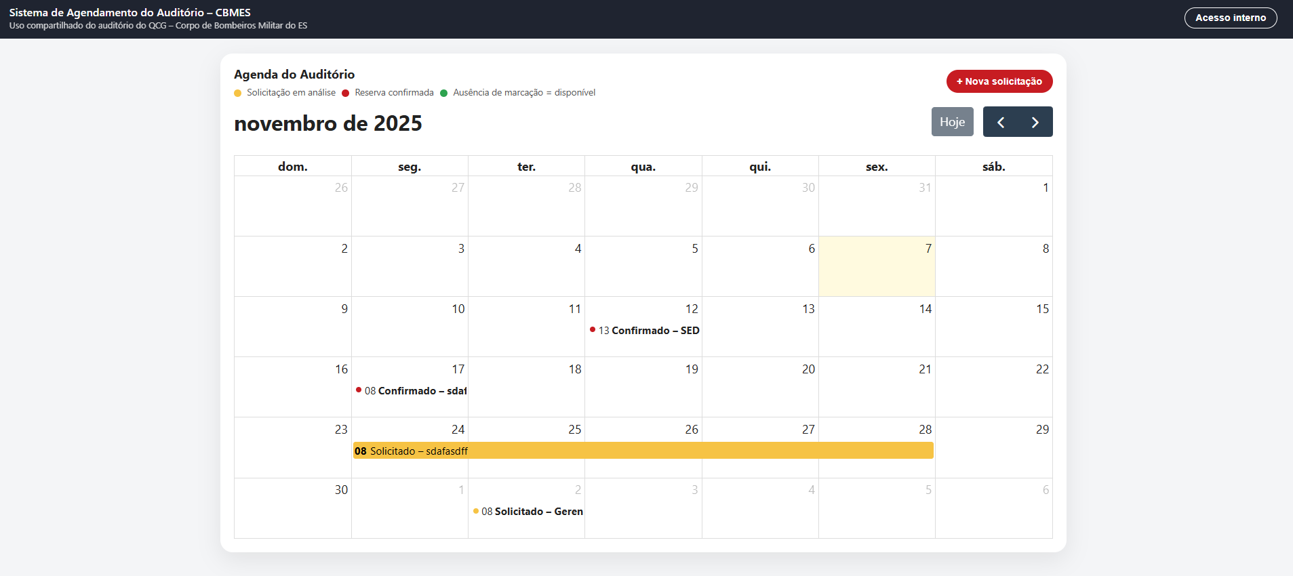

Protótipo Tela Solicitação de Agendamento
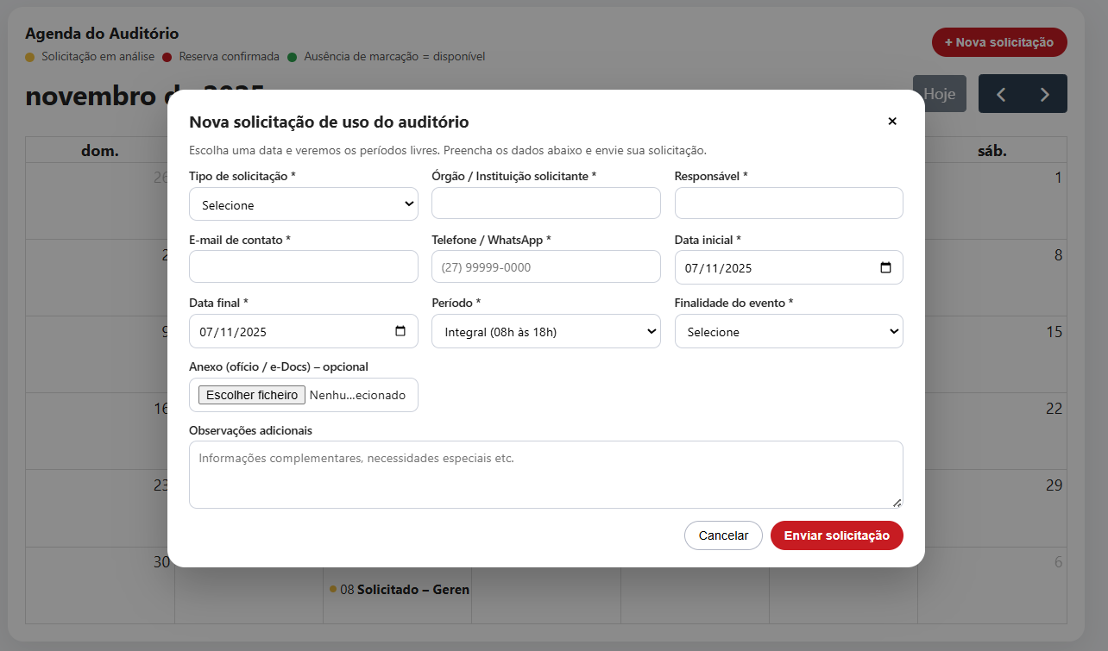

Protótipo Portal Usuário Interno
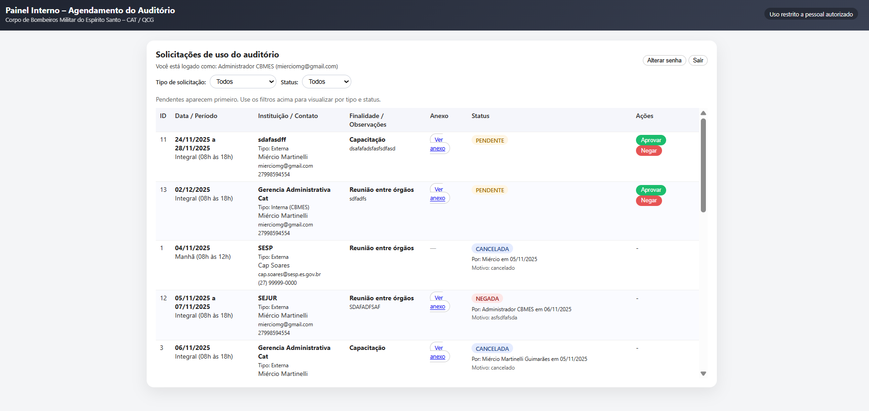

Próximos passos:
- Construção da aplicação em html, css, javascript
- Criação do banco de dados
- Testes em ambiente local
- Subida e configuração do ambiente no servidor
- Disponibilização do portal de agendamento para o público externo e interno (site cbmes e intranet)
- Disponibilização do portal de gestão de autorização das solicitações na intranet

